Plataforma de acceso a cotenidos digitales de noticias a través de la televisión interactiva




D7.1 Especificación de los demostradores

Germinus XXI
Universidad Politécnica de Madrid

Fecha límite del entregable: XX/XX/XXXX
Fecha de entrega: 15/10/2011

Este trabajo se bajo Creative Commons Attribution-Share Alike 3.0.
Para ver una copia de esta , visite http://creativecommons.org/licenses/by-sa/3.0/ o envíe una carta a Creative Commons, 171 Second Street, Suite 300, San Francisco, California, 94105, USA.
Este trabajo está parcialmente financiado por el Ministerio de Industria, Turismo y Comercio español.

Historial de Cambios
Versión | Fecha | Estado | Autor (Partner) | Descripción
0.1 | 15/10/11 | Borrador | Grupo GSI | Versión inicial del documento

RESUMEN EJECUTIVO
El objetivo de este documento es describir el marco de desarrollo sobre el cuál se desplegará el servicio de NoticiasTVi. Presentará el uso del proyecto, así como su forma de actuación. Los objetivos del documento se pueden resumir en:
- Describir el caso de uso
- Aclarar las distintas funcionalidades de la plataforma.
- Definir la arquitectura del proyecto NoticiasTVi.
- Definir las tecnologías, requisitos y diseño de los distintos módulos que conforman NoticiasTVi.
- Describir las pruebas a realizar para la evaluación de la versión de prueba.

Información del Documento

Proyecto FIT Número | TSI-020110-2009-230 | Acrónimo | NoticiasTVi
Título completo | Plataforma de acceso a contenidos digitales de noticias a través de la televisión interactiva
URL | http://noticiastvi.grupogesfor.com/
URL del documento

Entregable | Número | D7 | Título | Especificación de los demostradores
Paquete de Trabajo | Número | 7 | Título | Análisis de los demostradores
Tarea | Número |  | Título
Tarea | Número |  | Título
Tarea | Número |  | Título

Fecha de Entrega | Contractual |  | Entregado
Estado | Versión 0.1 |  | final 
Tipo | Informe ☑ Demo  Otro 
Nivel de Diseminación | Público  Consorcio ☑
Resumen  (para diseminación) | El objetivo de este documento es...
Palabras Clave

Autores (Partner)
Responsable de Autoría |  |  | Email
Responsable de Autoría | Partner | Germinus | Tfno | 913048094

Tabla de Contenidos

RESUMEN EJECUTIVO 3
Tabla de Contenidos 5
1 Introducción 6
2 Especificación del demostrador de Noticias TVi 7
2.1 Descripción del escenario 7
2.2 Arquitectura 7
2.3 Descripción y especificación de componentes 8
Televisión con media center Google TV 8
Aplicación de Noticias TVi 8
Recomendador 10
Discriminador de contenidos 13
3 Evaluación 14
4 Referencias 15
5 Ilustraciones 16

Introducción
Debido al desarrollo y gran aceptación de la tecnología digital, así como la gran facilidad del acceso a internet desde diversos tipos de dispositivos tales como smartphones, tabletas e incluso la televisión, la interacción del usuario con estos medios ha cambiado drásticamente. Este hecho, ha implicado además la disponibilidad para el usuario de un enorme conjunto de aplicaciones que le permiten acceder a multitud de servicios desde cualquier punto y en cualquier situación. Lo que ha provocado un cambio en su actitud, favoreciendo la pro-actividad.
En este marco y utilizando la tecnología que nos brinda Google TV [gtvURL], el proyecto busca contribuir a mejorar la experiencia del usuario y proporcionarle una nueva herramienta en la que se le ofrezca el conjunto de contenidos que él desea observar entre los que están disponibles en ese momento o por los cuáles se sienta realmente atraído. Fomentando además su participación.
Estructura del documento
En primer lugar, la sección 2.1 detalla un ejemplo caso de uso dónde se nos describe la interacción con el usuario y las posibilidades que le ofrece a este el servicio. Además se introduce superficialmente la estructura de la aplicación de NoticiasTVi que se desarrolla más minuciosamente en la sección 2.2 dónde se nos muestra la arquitectura definitiva de la que consta el proyecto y la interconexión entre los distintos componentes.
En las secciones posteriores 2.3.x se describen extensamente los módulos descritos anteriormente en la arquitectura teniendo en cuenta las tecnologías utilizadas, los requisitos que buscamos conseguir y el diseño adoptado para su funcionamiento.
Finalmente tenemos un apartado 3 de evaluación. En esta sección se evaluará el funcionamiento particular de los módulos descritos anteriormente y el global de la aplicación. Para ello se describe la batería de pruebas realizadas con un conjunto de usuarios representativos de diversos grupos y los resultados obtenidos.

Especificación del demostrador de Noticias TVi

Descripción del escenario
El escenario que proponemos es un servicio de recomendación de contenidos accesibles mediante un televisor o una tableta
El escenario planeado sigue el siguiente flujo, tras encender el dispositivo, el usuario tendrá la opción de acceder a la aplicación de NoticiasTVi [NoticiasTViURL] integrada en la plataforma de Google TV. El primer paso tras el lanzamiento supondrá la petición del login y contraseña correspondientes al cliente para su identificación. Siguiendo con el flujo del servicio al usuario se le mostrará en pantalla una interfaz con tres pestañas accesibles en el menú principal: populares, destacados y parrilla. En cada una de ellas se le presentará un conjunto de contenidos recomendados en forma de listado y con los que podrá interactuar libremente. Pudiendo acceder a cualquiera que sea de su interés con una simple pulsación sobre la imagen que represente al contenido. Y pudiendo, además, evaluar su satisfacción con la inclusión de un sistema de valoración basado en estrellas. Abriéndose, por tanto un abanico de posibilidades que fomentará así su participación.
Cabe señalar que tanto el lanzamiento de menú despegable como el visionado de las distintas noticias no le impedirán al usuario poder seguir el visionado del programa que se esté emitiendo. Mejorando la experiencia de la televisión tradicional.

Arquitectura
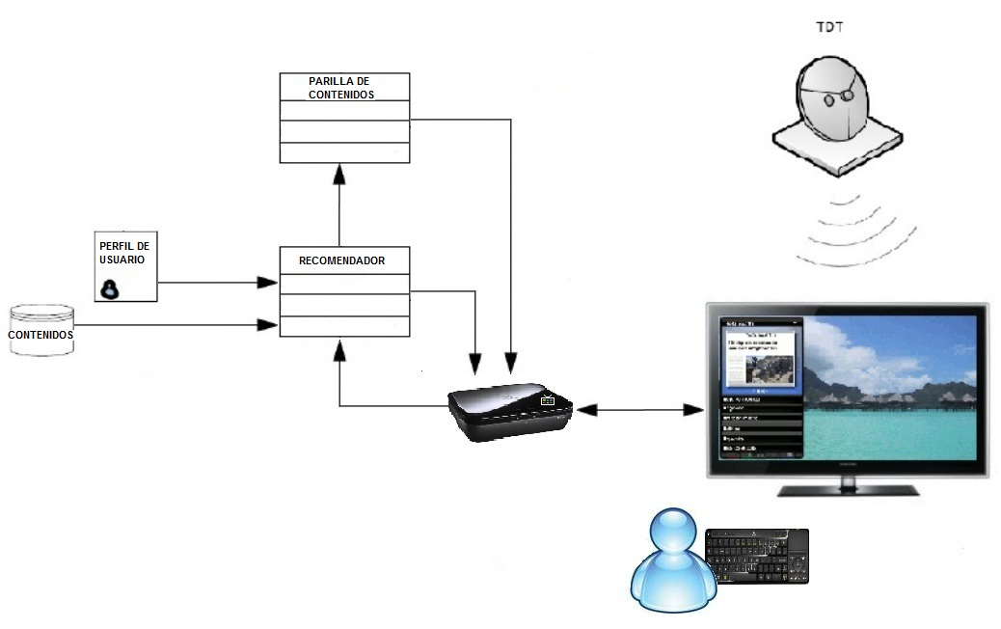
Ilustración 1: Arquitectura de la plataforma de NoticiasTVi

Como se ha comentado anteriormente, el demostrador se dirige al acceso de contenidos en forma interactiva a través de un dispositivo mediante el uso de diferentes soluciones tecnológicas.
La arquitectura planteada se muestra en la figura 1 y consta de los siguientes elementos:
- Televisión con media center Google TV, que permite al usuario acceder a la aplicación desarrollada con Android desde el televisor o la tableta (sección 2.3.1).
- Aplicación de NoticiasTVi, instalada en Google TV, que proporciona la interfaz de usuario del sistema (sección 2.3.2).
- Sistema de recomendación, instalado en un servidor web que adapta dinámicamente los contenidos recomendados basados en las valoraciones del usuario (sección 2.3.3).
- Sistema de Parrilla de Contenidos, que selecciona un conjunto de contenidos para construir un canal personalizado o periódico personalizado para el usuario, teniendo en cuenta la selección de contenidos variados, así como el orden en el que se presentan y la duración total de los mismos (sección 2.3.4)

Descripción y especificación de componentes

Televisión con media center Google TV
Es el elemento principal de interacción con el usuario y sobre el cuál se desplegará la aplicación de NoticiasTVi.
Google TV permite al usuario acceder a un conjunto amplio de contenidos de forma inmediata a través de una simple barra de búsqueda que utiliza internet como principal medio, pasando el espectador a tener una mentalidad pro-activa. Además gracias al desarrollo en la integración de aplicaciones, se nos permite el acceso a servicios concretos de forma inmediata y con una sensación de mayor control. Todo esto, mejora la experiencia tradicional y ofrece diversas ventajas: personalización de contenidos, poder hacer consultas a doble pantalla mientras seguimos viendo nuestro programa favorito, trasladar la imagen que estemos observando en diversos dispositivos a la pantalla de la televisión, usar el móvil como mando distancia, etcétera.

Aplicación de Noticias TVi
Pantalla de presentación al cliente dónde puede elegir entre las distintas opciones disponibles de la plataforma mediante el uso del teclado proporcionado por Google TV. Navegando entre los distintos contenidos, observando aquellos que le interesen, valorándolos y personalizando el tipo de recomendaciones que deseé obtener.
En las figuras 2 y 3 se representa la interfaz en la que podremos distinguir distintos tipos de elementos: una barra de acción, un botón de opciones para configurar el servicio y una zona de presentación de contenidos.

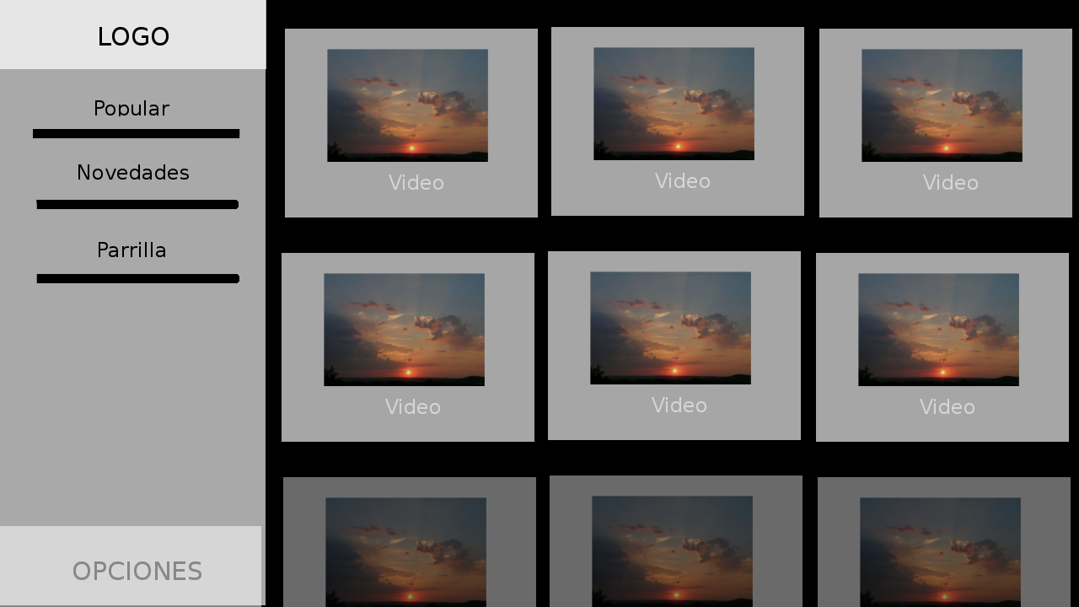
Ilustración 2: Interfaz de usuario en TVD

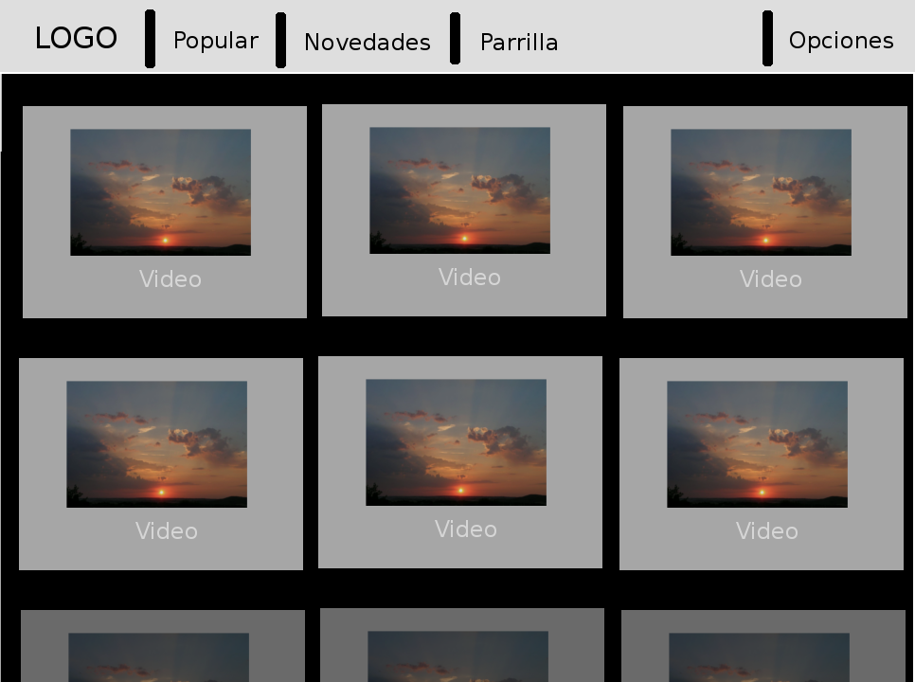
Ilustración 3: Interfaz de usuario en tableta.

En la barra de acción se dispone de tres tipos de pestaña:
- Populares, presenta los contenidos mejor valorados por los clientes del servicio.
- Novedades, muestra los contenidos nuevos ordenados según el grado de satisfacción estimado que pueda obtener el usuario de ellos.
- Parrilla, que mostrará un canal personalizado en función de los resultados generados por el sistema de parrilla de contenidos.
En la zona de configuración, entre otros parámetros, introduciremos los datos correspondientes del tiempo deseado por el cliente para usar el servicio. Esta variable será uno de los datos con los que tendrá que trabajar el algoritmo del sistema de parrilla.
La aplicación se comunica con el recomendador y con el sistema generador, que le proveen de contenidos recomendados para su presentación por pantalla.
La única diferencia reseñable entre el diseño de los distintos dispositivos será el lugar dónde se situará la barra de acción. Siendo su situación en el caso de la televisión a la izquierda de la presentación de contenidos mientras que en el caso de las tabletas aparecerá arriba de estos, por razones de dimensiones y adaptabilidad a cada uno de los dispositivos.

Recomendador
Tecnologías habilitadoras
Haremos una implementación a partir del proyecto proporcionado por Apache y denominado Mahout [mahURL], que nos proporciona un conjunto de librerías y métodos que nos permiten realizar fácilmente procesos de filtrado de contenidos [Hil95, Paz96] para la realización de recomendaciones sociales. Estas se basaran en la recogida de las calificaciones de diversos usuarios y en el uso de técnicas de proximidad, explicados posteriormente en el subapartado de análisis.
A esto se añadirá el uso de la información semántica[BusSem] incluida en los diferentes contenidos, que nos permitirá clasificarlos y mejorar el sistema de recomendaciones. Proporcionando una mejor compresión de los intereses e intenciones de los usuarios, gracias al conocimiento ontológico.
Todo este desarrollo es acometido mediante el uso de herramientas de código abierto, entre las que podemos destacar:
- Kit de desarrollo Java JDK
- Entorno de desarrollo Eclipse
- Sistema de gestión de bases de datos MySQL
Análisis
El recomendador se encargará de realizar estimaciones de las preferencias del usuario que esté utilizando nuestro servicio, y apoyándose en el sistema de parrilla de contenidos mostrar el resultado final al cliente.
Debido a la interacción con el generador de parrillas y a un mínimo de calidad del sistema debemos enfatizar sobre una serie de requisitos que debe cumplir:
- Adaptabilidad. Debido al posible cambio en el tipo de contenidos a recomendar y sus correspondientes variaciones a la hora de ser evaluados, el recomendador desde facilitar la configuración de los parámetros utilizados para procesar la preferencia.
- Flujo de información en formato estándar. De acuerdo a la comunicación entre las distintas librerías, utilizaremos un formato estándar. Siendo en este caso el elegido JSON [jsonURL].
- Coherencia. El conjunto de las estimaciones procesadas por el recomendador deber ser coherente con el conjunto de información de la que disponga.
- Los usuarios registrados tendrán la libertad, una vez obtenido el conjunto de recomendaciones de navegar libremente por ellas, eligiendo la que más se ajuste a su necesidad y/o deseo en ese momento.
- Debe tener un funcionamiento razonable. Una vez solicitada la recomendación por el usuario, el tiempo de cálculo por parte del recomendador y su posterior presentación no debe exceder de un tiempo de más de 30 segundos.
Diseño
El recomendador proporciona una estructura de un sistema recomendador híbrido basado en filtro colaborativo y búsqueda semántica de contenido. Para poder realizar su cometido será necesario obtener a priori el perfil del usuario que este usando el servicio y un conjunto de información acerca de cada uno de los posibles contenidos.
Para entender mejor como funciona internamente, en el filtrado colaborativo recomendamos nuevos elementos a un usuario basándonos en sus elecciones anteriores y en elecciones de gente con similar (vecinos) historial de valoraciones a los productos. Para ello recogemos las calificaciones de dos formas:
- Explícita, aquella en la que el usuario asigna una puntuación a cada elemento entre un valor máximo y otro mínimo.
- Implícita, extrayendo información relevante a partir de las acciones del usuario.
Cuando ya tenemos la suficiente información acerca de las preferencias del usuario se pasa a estimar la valoración que el usuario daría a otros objetos y a mostrarle los más recomendables. Para este último paso se utilizan algoritmos de filtrado colaborativo proporcionados por Mahout.
Internamente Mahout para ver que usuarios son más parecidos al nuestro, utiliza el coeficiente de correlación de Pearson[CorPea], que asume que la relación entre los elementos es lineal, los errores independientes y la distribución tiene varianza constante y media nula.
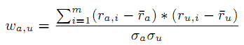
Hay que tener en cuenta que estos pesos no son del todo confiables. Por lo tanto, en los casos de pocas muestras se disminuye el factor de correlación en función del número de votos compartidos.
Debido a que trabajaremos con un gran número de usuarios cogemos el subconjunto de usuarios más parecido a nuestro cliente, lo que mejora tanto la eficiencia como la efectividad. Para elegir este número de vecinos estableceremos un umbral de correlación tomando a aquellos que lo superen.
Finalmente para obtener la predicción sobre un determinado producto se toma la notas de cada vecino y se proporcionar a su correlación con el usuario del servicio.
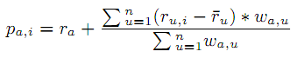
En cuanto a la información semántica contenida como meta-datos en los distintos contenidos es utilizada como etiquetas dando lugar a una compleja red de interrelaciones, entre usuarios, contenidos y etiquetas. De esta forma el usuario puede a partir de una etiqueta ver productos que se relacionan con ella y el sistema consigue a partir de las etiquetas consultadas por el usuario crear un perfil de mucha riqueza. Este perfil posteriormente es usado como una herramienta muy potente por los algoritmos obteniéndose recomendaciones muy buenas, ya que tenemos un grado de personalización muy alto. Para ello y en función de las valoraciones del usuario asociaremos un conjunto de pesos a cada tipo de contenido que junto con la función de correlación que utilizábamos con nuestros vecinos, nos permite una obtener una aproximación válida del grado de satisfacción que puede obtener el usuario de un determinado contenido. Es decir, por ejemplo si el usuario al visionar contenidos, la gran mayoría pertenecen a la categoría de deportes, entonces a la hora de recomendar nuestro sistema le dará mayor valor a aquellos contenidos en cuyos meta-datos forme parte de la categoría de deportes.
Además se relaciona con el módulo de Google TV y con el sistema de parrilla de contenidos en el que se hace uso de la teoría de algoritmos genéticos para encontrar el conjunto de noticias óptimas para un determinado período de tiempo.
En definitiva, el recomendador sólo se encargará de comparar si las características del objeto se ajustan a las preferencias que tiene el usuario. Si estas son favorables y el usuario aún no ha visionado el contenido, esté le será recomendado.
En la figura 4 podemos observar un esquema del funcionamiento del sistema recomendador. A partir de los contenidos con sus datos y el perfil de usuario, el sistema recomendador devuelve un listado de contenidos aún no visionado por el usuario pero cuya predicción de satisfacción hacia el usuario es alta.
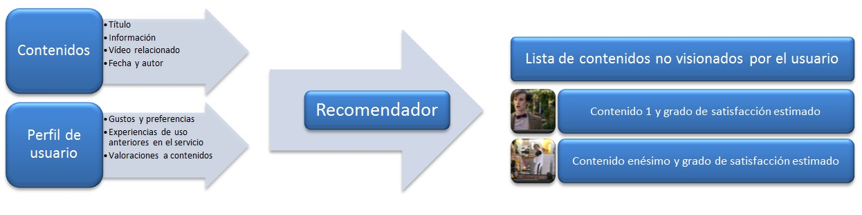
Ilustración 4: Estructura del recomendador.

Discriminador de contenidos

Evaluación
Para verificar la efectividad del demostrador de la plataforma de NoticiasTVi, lo hemos evaluado en base a un experimento llevado a cabo con un número reducido de participantes con un determinado banco de pruebas.
Método
Hemos elegido a 15 participantes provenientes de la población universitaria, elegidos de tal forma que haya diferentes perfiles de preferencias. La edad de los participantes se encuentra entre los 20 y 30 años e incluye desde universitarios de primer año hasta estudiantes de doctorado. Además se ha escogido a 5 participantes más de entre familiares del equipo de desarrollo para abarcar más rango de edad. Los participantes han dispuesto de una terminal de ordenador en la que ha sido instalada una demo del servicio ofrecido.
En una fase inicial de experimento, hemos provisto a los usuarios de una interfaz gráfica que les ha permitido escribir un perfil inicial de sus preferencias así como la opción de valorar una serie de contenidos predefinidos para todos los usuarios que ayudará a completar una base de datos sobre sus gustos.
En el experimento principal, se le ha mostrado a cada uno de los participantes la interfaz gráfica del demostrador que disponía de tres pestañas: populares en los que se encontrarán los mejores puntuados globalmente, novedades que se encuentran los más y parrilla. En esta última se ofrece al usuario un canal personalizado de contenidos adecuados a sus preferencias.
Los usuarios han dispuesto de una hora de uso libre de la plataforma en la que han accedido a la base de contenidos que se actualizaba periódicamente, añadiendo nuevas noticias y vídeos. Así mismo los usuarios son libres de calificar cada uno de los contenidos y actualizando sus parrillas.
Posteriormente los usuarios han observado los contenidos propuestos para cada uno de ellos proporcionados por el sistema de parrilla de contenidos para un período de 15 minutos en forma de vídeos.
Finalmente, se ha enviado a los usuarios una encuesta a través de Google en la que han expresado la satisfacción que han obtenido con el uso de la plataforma de NoticiasTVi. Entre los puntos ha evaluar en esta encuesta se encuentran: la facilidad de uso del servicio, lo innovadora que les parece, la utilidad, el grado de satisfacción obtenida con su uso y relación satisfacción/tiempo en el caso del sistema de parrillas.

Referencias
[BusSem] | Búsqueda semántica. Disponible en: http://es.wikipedia.org/wiki/Búsqueda_semántica
[CorPea] | Coeficiente correlación de Pearson. Disponible en: http://es.wikipedia.org/wiki/Coeficiente_de_correlación_de_Pearson
[gtvURL] | Google TV. Disponible en: http://www.google.com/tv/
[Hil95] | Hill, W.;Stead, L.;Rosenstein, M. and Furnas, G. (1995). Recommending and Evaluating Choices in a Virtual Community of Use. In Proceedings of the CHI- 95 Conference. Denver, CO.
[jgapURL] | Java Genetic Algorithms Package. Disponible en: http://jgap.sourceforge.net/
[jsonURL] | JavaScript Object Notation. Disponible en: http://www.json.org/
[mahURL] | Web del proyecto Apache Mahout. Disponible en: http://mahout.apache.org/
[NoticiasTViURL] | Web del proyecto NoticiasTVi. Disponible en: http://noticiastvi.grupogesfor.com/
[Paz96] | Pazzani, M.; Muramatsu, J.; and Billsus, D. (1996) Syskill & Webert: identifying interesting web sites. In Proceedings of the Thirteenth National Conference on Artificial Intelligence.

Ilustraciones
Índice de Ilustraciones

